|  |  |  |
| --- | --- | --- |
|  |  |  |
| МИНОБРНАУКИ РОССИИ | | |
| Федеральное государственное бюджетное образовательное учреждение  высшего образования  **«МИРЭА – Российский технологический университет»**  **РТУ МИРЭА** | | |

Институт Информационных технологий

Кафедра Цифровой Трансформации

**Отчет по практической работе №1**

по дисциплине «Проектирование баз данных»

**Тема практической работы:** «Выбор предметной области. Описание модели в нотации BPMN»

|  |  |  |  |
| --- | --- | --- | --- |
| Выполнил:  Студент группы ИКБО-41-23 | | Трофимов А.А. | |
| Принял: | Морозов Д.В. | |
|  |  | |

Москва 2025

ОГЛАВЛЕНИЕ

Описание сферы деятельности предприятия, указание основных специфических черт данной сферы 3

Общая характеристика выбранного предприятия 4

Описание факторов внешней и внутренней среды, влияющих на деятельность объекта исследования 5

Организационная модель предприятия 7

Описание управленческих, основных, сервисных бизнес-процессов 8

Описание выбранного бизнес-процесса организации 9

**Описание сферы деятельности предприятия, указание основных специфических черт данной сферы**

В рамках практической работы было выбрано предприятие — платная поликлиника

Платная поликлиника предоставляет широкий спектр медицинских услуг на коммерческой основе, обеспечивая пациентам доступ к квалифицированной медицинской помощи в комфортных условиях и без длительного ожидания.

**Основные направления деятельности платной поликлиники:**

1. **Диагностика и лечение заболеваний:**

Первичная медико-санитарная помощь.

Узкоспециализированная помощь.

Инструментальная диагностика.

1. **Профилактика и диспансеризация:**

Профилактические осмотры.

Вакцинация.

Программы здоровья.

1. **Реабилитация и восстановительное лечение:**

Физиотерапия.

Массаж и лечебная физкультура (ЛФК).

1. **Скорая и неотложная помощь:**

Неотложная медицинская помощь.

Стационарозамещающие технологии.

1. **Дополнительные услуги:**

Медицинские осмотры.

Оформление медицинской документации.

**Общая характеристика выбранного предприятия**

Выбранное предприятие — ООО «Здоровье», частная поликлиника среднего размера. Основное здание включает:

* Регистратуру
* Кабинеты врачей различных специальностей
* Лабораторию
* Диагностическое отделение (УЗИ, МРТ, КТ)
* Административный отдел
* Кассу и зону ожидания

**Описание факторов внешней и внутренней среды, влияющих на деятельность объекта исследования**

**Внешние факторы:**

1. **Экономические условия:**

Общее состояние экономики: Экономическая стабильность или кризис влияют на платежеспособность населения

Доступность кредитования: Условия получения кредитов определяют возможности клиники в приобретении современного оборудования и расширении услуг.

1. **Демографическая ситуация:**

Возрастная структура населения: Старение населения может увеличить спрос на определенные медицинские услуги.

1. **Конкуренция:**

Наличие других медицинских учреждений: Количество и качество услуг конкурентов влияют на выбор пациентов.

Государственные клиники: Предоставление платных услуг по более низким ценам в государственных учреждениях может создавать конкуренцию частным поликлиникам.

1. **Технологические изменения:**

Внедрение новых медицинских технологий: Требует от клиники постоянного обновления оборудования и повышения квалификации персонала.

1. **Правовые и регуляторные аспекты:**

Лицензирование и сертификация: Необходимость соответствия новым стандартам и требованиям.

**Внутренние факторы:**

1. **Квалификация персонала:**

Уровень образования и профессиональной подготовки: Высококвалифицированные специалисты повышают доверие пациентов и качество обслуживания.

Постоянное обучение и развитие: Регулярные тренинги и курсы повышают компетентность сотрудников.

1. **Организационная структура:**

Эффективность управления: Четкое распределение обязанностей и ответственности способствует слаженной работе коллектива.

1. **Финансовое состояние:**

Рентабельность и прибыльность: Определяют возможности для инвестиций в развитие и модернизацию.

1. **Маркетинговая стратегия:**

Продвижение услуг: Эффективная реклама и присутствие в цифровом пространстве привлекают новых пациентов.

Ценовая политика: Грамотное ценообразование учитывает платежеспособность целевой аудитории и ценовую политику конкурентов.

**Организационная модель предприятия**

Организационная структура платной поликлиники представляет собой систему, обеспечивающую эффективное управление и предоставление медицинских услуг высокого качества.

Платная поликлиника имеет линейную структуру:

* Генеральный Директор
* Административный персонал:
  + Регистратура
  + Бухгалтерия
* Технический персонал
  + Уборщики
  + Инженеры
  + IT-специалисты
* Медицинский персонал
  + Терапевты
  + Узкие специалисты
  + Медсестры

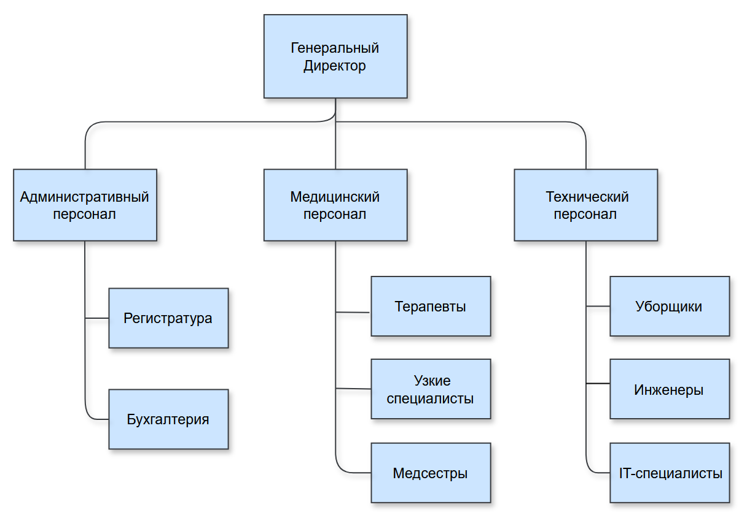

**Рисунок 1 — Организационная модель предприятия Платная поликлиника**

**Описание управленческих, основных, сервисных бизнес-процессов**

Платная поликлиника предоставляет широкий спектр дополнительных услуг, направленных на удовлетворение разнообразных потребностей пациентов и повышение качества медицинского обслуживания.

**1. Медицинские осмотры:**

* Профилактические осмотры.
* Периодические медицинские осмотры.

**2. Оформление медицинской документации:**

* Выдача справок.
* Медицинские заключения.
* Оформление больничных листов.

**3. Вакцинация и иммунопрофилактика:**

* Плановая вакцинация.
* Сезонная вакцинация.
* Вакцинация перед поездками.

**4. Консультационные услуги:**

* Диетологические консультации.
* Психологическая поддержка.
* Генетическое консультирование.

**5. Физиотерапевтические процедуры:**

* Аппаратная физиотерапия.
* Лечебная физкультура (ЛФК).

**6. Лабораторные и диагностические услуги:**

* Расширенные лабораторные исследования.
* Функциональная диагностика.

**Описание выбранного бизнес-процесса организации**

**Основные этапы процесса:**

1. **Заполнение заявки на сайте:**

Действие пациента: Переходит на официальный сайт поликлиники и выбирает раздел "Записаться на приём".

Ввод информации: Пациент указывает личные данные (ФИО, контактный телефон, email), выбирает специализацию врача, конкретного специалиста (при необходимости), дату и время приёма.

1. **Проверка доступности врача:**

После отправки заявки система проверяет расписание выбранного врача на наличие свободных слотов в указанное время.

**Время доступно:** Переход к следующему этапу.

**Время недоступно:** Система предлагает альтернативные даты и время для выбора.

1. **Подтверждение записи:**

В случае необходимости регистратура проверяет корректность данных и подтверждает запись в системе.

После подтверждения пациент получает уведомление по SMS или email с деталями приёма.

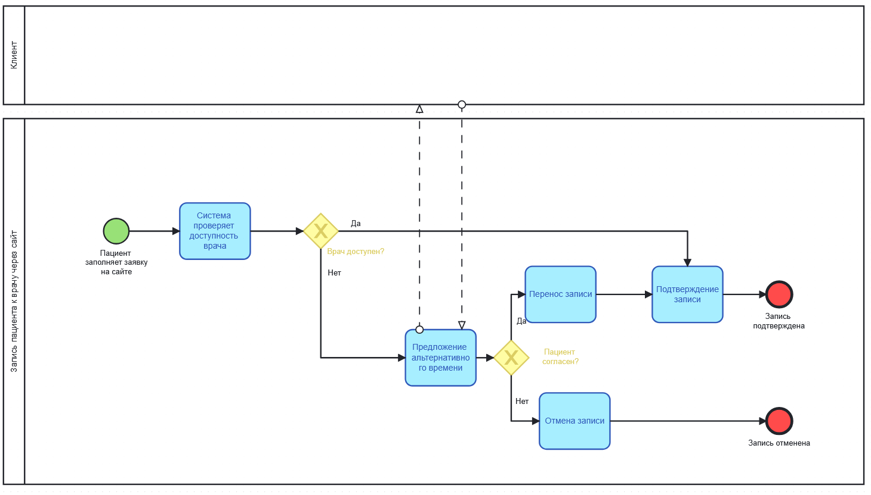

**Рисунок 2 — Бизнес-процесс «Запись пациента к врачу через сайт»**

**ЗАКЛЮЧЕНИЕ**

В ходе работы были сформированы навыки анализа предметной области.